,
HD
,
TR

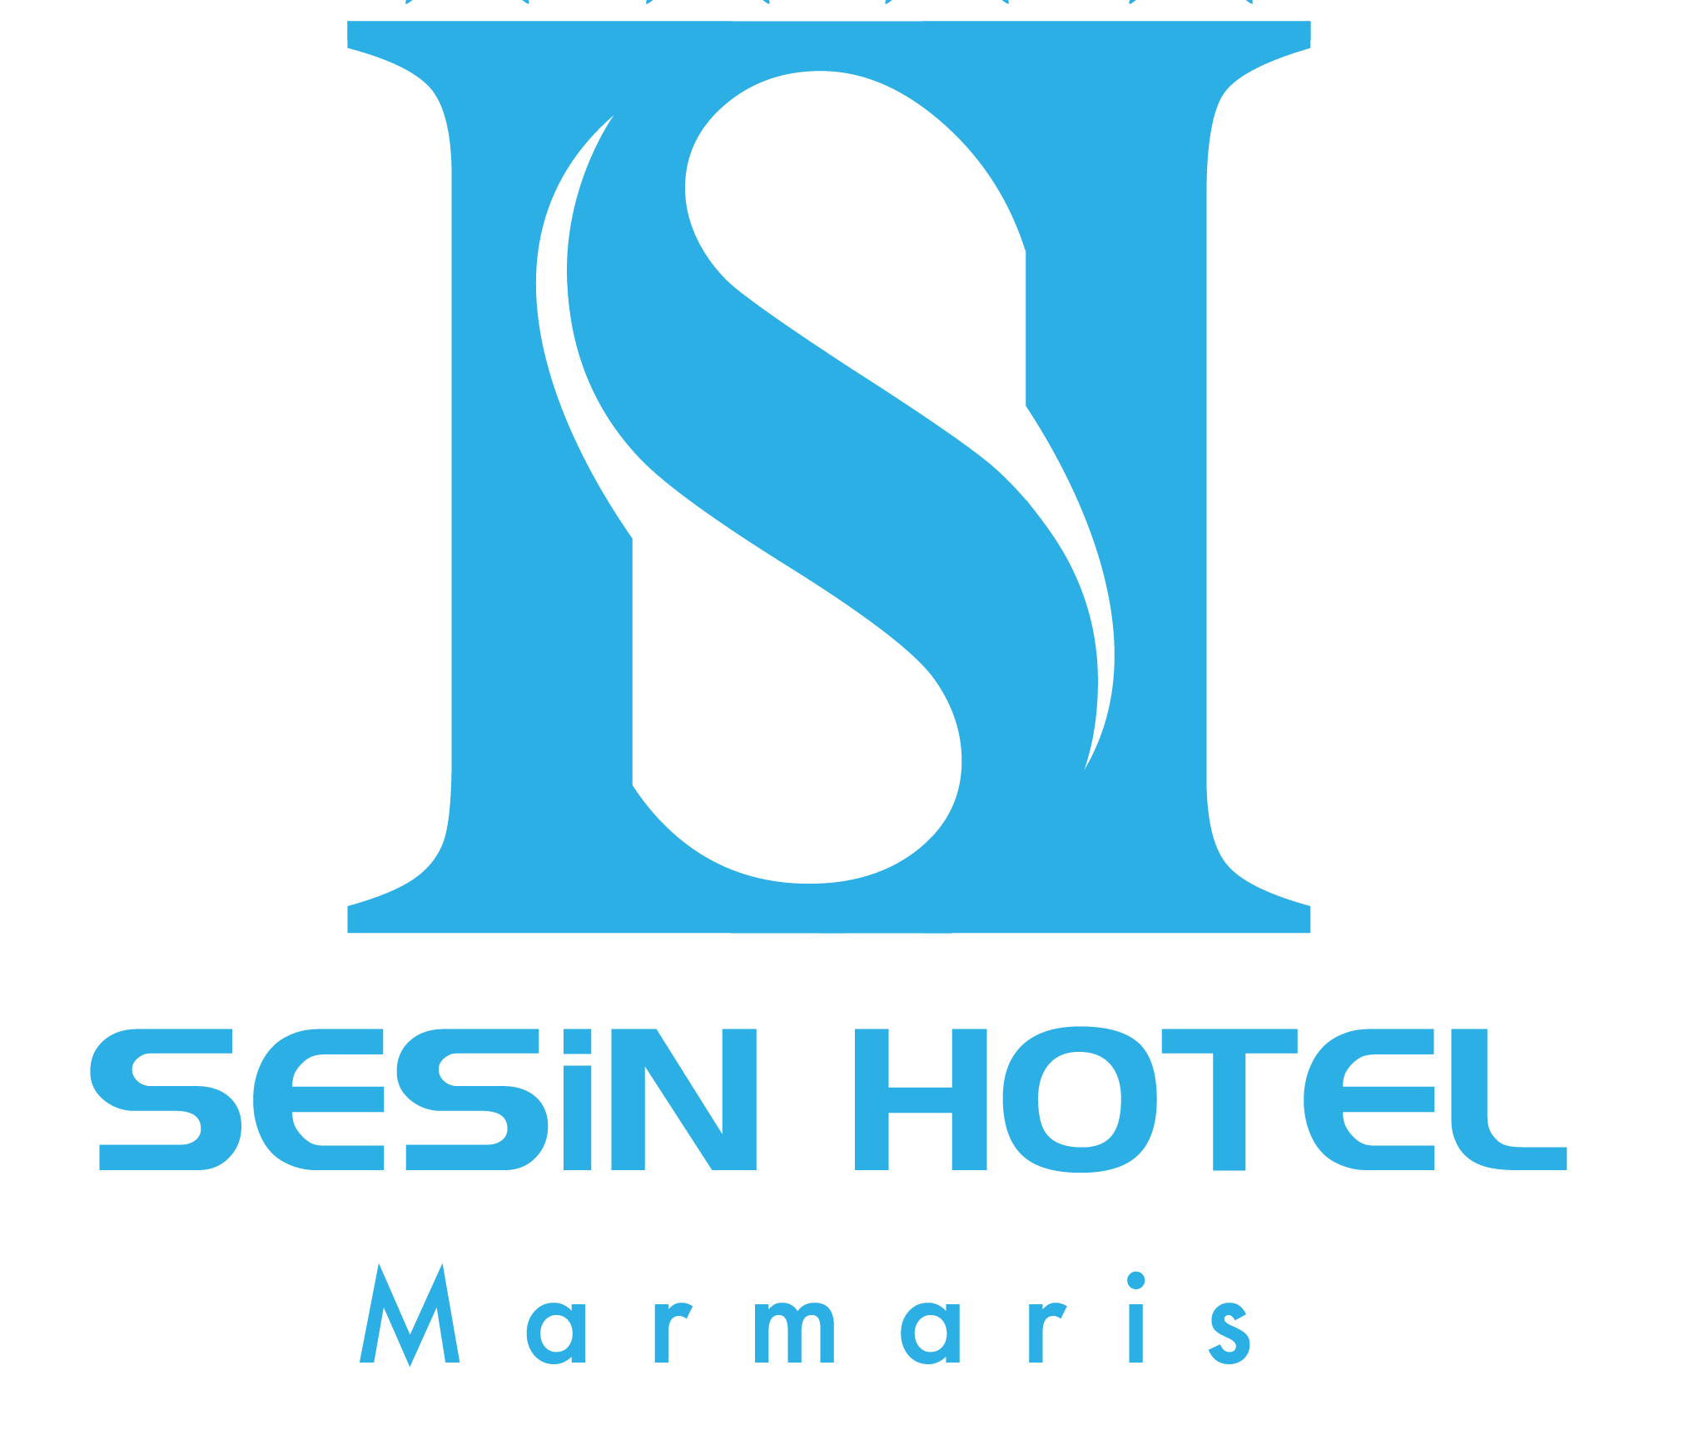

HERSEY DAHIL BİLGİ FORMU

YEMEK SAATLERİ;
Kahvaltı : 07.30-10.00 arası, Ana Restaurant, Açık Büfe.
Geç Kahvaltı : 10.00-11.00 arası, Ana Restaurant
Öğle Yemeği : 12.30-14.00 arası, Ana Restaurant, Açık Büfe
Cay Saati : 17.00-18.00 arası, Ön Bahçe (Cay, Kahve, Kek,Kuru Pasta)
Akşam Yemeği : 19.00-21.00 arası, Havuz başında, Açık Büfe

ICECEKLER : 10.00-23.00 arası, Self Servis, Tüm birimlerde,
Yerli Alkollü İçecekler:
Rakı, Votka, Cin, Fıçı Bira, Şaraplar.
Alkolsuz Icecekler:
Kola, Fanta,Sprite, Soda, Su, Cay, Kahve ve Konsantre Meyve Suları
(İçecekler bardakla servis yapılır, 18 yaş altı çocuklara alkollü içecek servisi yapılmaz, Her şey dahil misafirlerin ikram hakları yoktur, Her sipariş için 1 içecek servis yapılır)

Aktiviteler:
Fitness : 09:00-20:00 Arası Ücretsiz,
Masa Tenisi : 10:00-22:00 Arası Ücretsizdir
Özel Plaj : Şezlong-Şemsiye-Minder Ücretsiz
Kablosuz internet : Ücretsiz. (Kullanıcı adı: Lütfen T.C. kimlik numaranızı yazınız. Şifre: Lütfen oda numaranızı yazınız)

Bilardo, airhockey, Sauna,Masaj, Minibar,Kuru temizleme, Çamaşırhane, Ütü, Telefon,Playstation, Internet Cafe , Güvenlik kasası, enerji içecekleri, türk kahvesi, taze sıkılmış meyve suları, dondurma ücretlidir.
DİĞER BİLGİLER
- Otele dışarıdan yiyecek ve içecek getirilmemesi önemle rica olunur,
- Otel havlularının havuzda veya denizde kullanılması yasaktır,
- Havuz açılış ve kapanış saatleri 08:00-18:00 arasındadır, Lütfen Havlu koyarak rezervasyon yapmayınız, boş şezlonglarda bırakılan havlular toplatılacaktır.
- Plajda yiyecek ve içecekler ücretlidir.
- Klimalar split olup, kumanda üzerindeki start-stop butonuna basılarak çalıştırılır.

Tatiliniz için bizi tercih ettiğinizden dolayı size teşekkürü bir borç biliriz ve iyi bir tatil geçirmenizi dileriz.

